打詐臺北隊114年12月份素材
一、雲端連結（檔案為JPG）
（一）114年12月份素材下載
https://drive.google.com/drive/u/1/folders/1CKj2ytbcNYZsPrgsjDTM2R1jGeMUMOhF
（二）114年12月份成效上傳
https://drive.google.com/drive/folders/11o9zQFfO_sXpS09B2pDbg-9bh0HYuFdZ?usp=drive_link
(需先登入google帳號方可下載)
二、圖片(4張)
（一）114年11月份打詐儀錶板數據
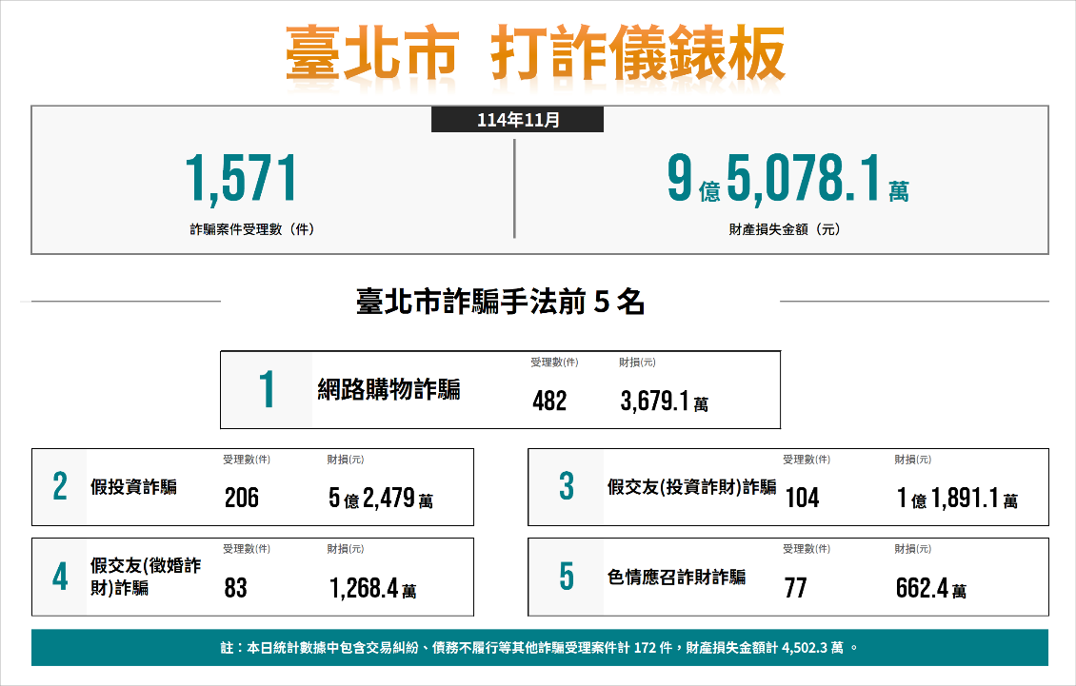
（二）詐騙手法：四格漫畫及宣導海報3張
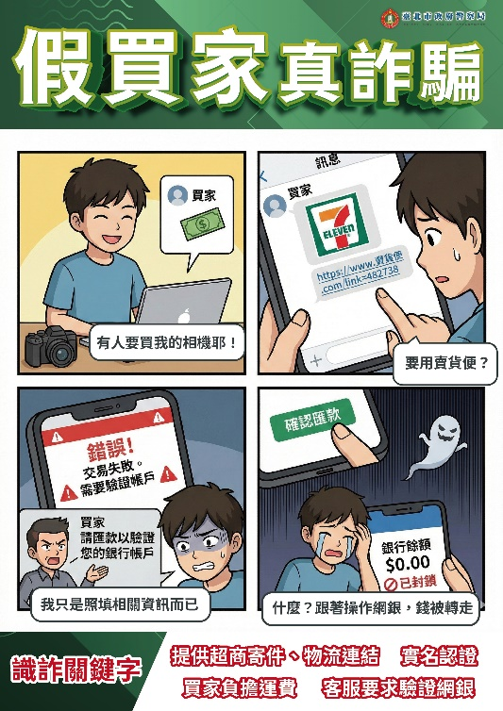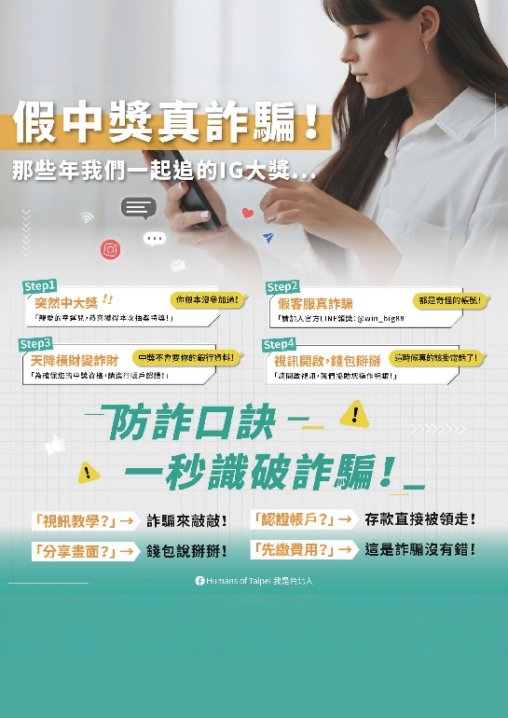
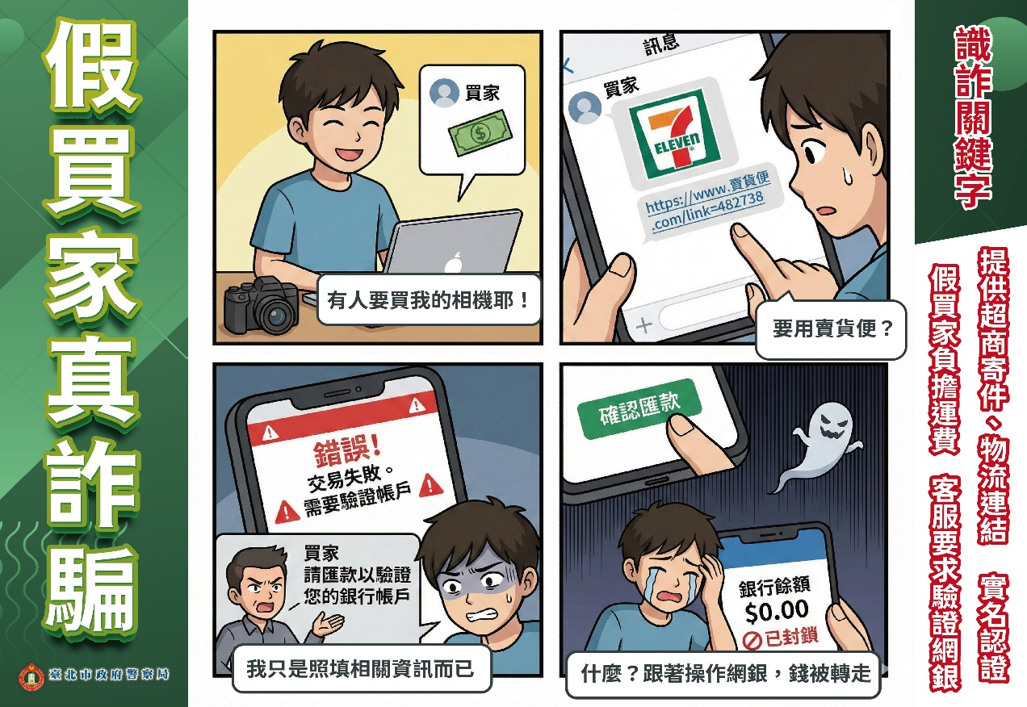

二、影片(1部)
（一）11412推播影片 -假買家騙賣家詐騙手法
https://drive.google.com/drive/u/1/folders/1CKj2ytbcNYZsPrgsjDTM2R1jGeMUMOhF
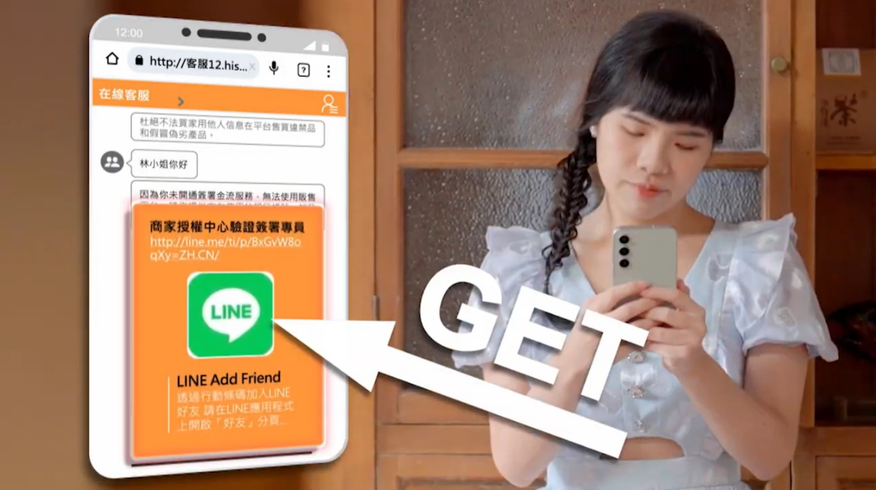
三、跑馬燈文字稿
網路客服要求「開通認證」、「簽署金流」就是詐騙，勿點不明網址，勿配合操作網銀，有疑慮請撥打165反詐騙諮詢專線。

